附件1：

“网信吴忠”微信公众号“一键举报”使用说明

1. 关注“网信吴忠”微信公众号。
2. 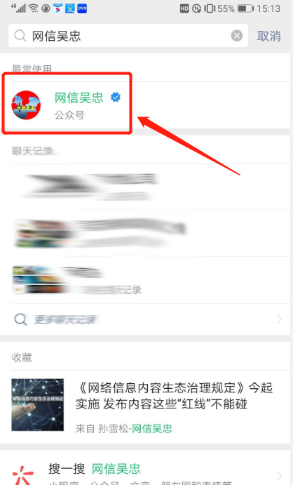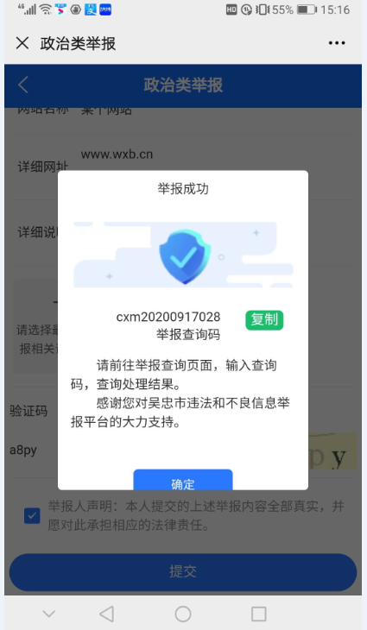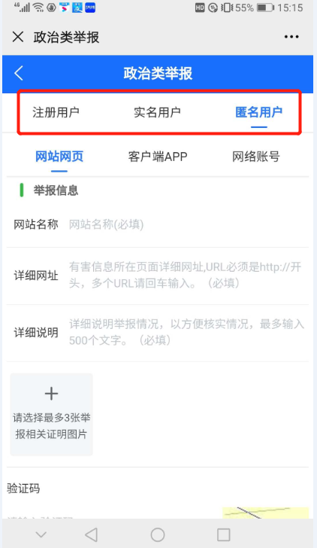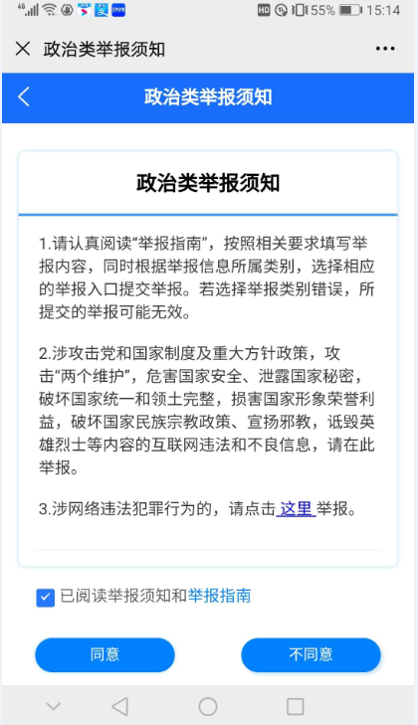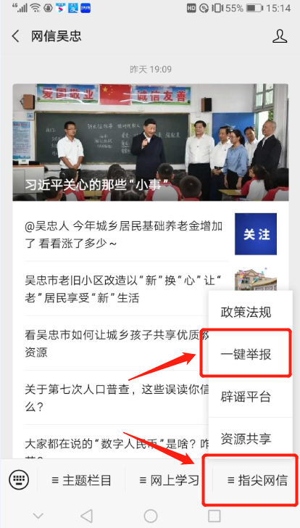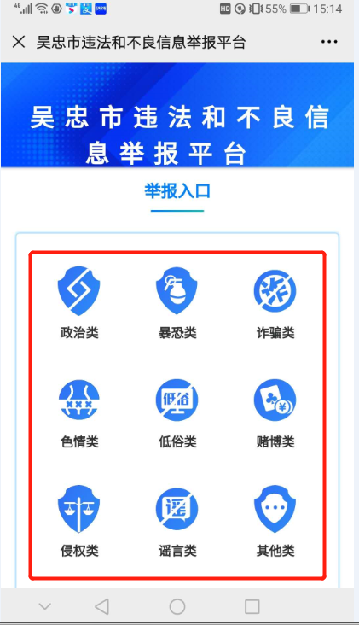打开“指尖网信”点击“一键举报”进入“吴忠市互联网违法和不良信息举报平台”主页面。
3. 点击预举报类型图标，进入阅读须知页面，勾选同意后进入举报内容表单，选择举报方式并填写举报内容，提交。
4. 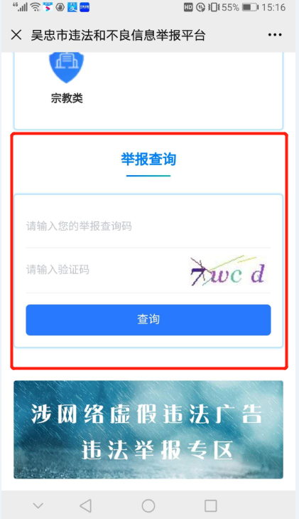通过主界面查询窗口，输入举报查询码，即可查询办理结果。

附件2：

“网信吴忠”微信公众号“一键举报”链接推广情况统计表

单位（盖章）：

|  |  |  |  |
| --- | --- | --- | --- |
| 序号 | 平台名称 | 链接情况 | “网信吴忠”关注人数 |
|  |  |  |  |
|  |  |  |  |
|  |  |  |  |
|  |  |  |  |
|  |  |  |  |
|  |  |  |  |
|  |  |  |  |

联系人： 联系方式：